世界大学排名的区域性差异与可信度分析：

大学排名，一方面是学生与家长津津乐道的话题。另一方面作为为数不多的衡量大学办学指标的标准越来越受学界重视。而与此同时，也出现了很多质疑的声音，认为评分指标有失偏颇。

因此我们整合了相关数据并开发了一个可视分析系统帮助处理有关大学排名的数据并借此展开分析。

我们的展示分为三个部分

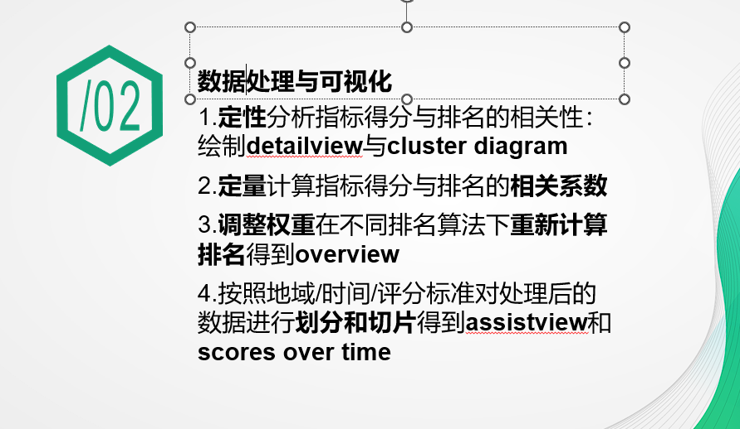

THE大学总得分由5个指标组成：分别是

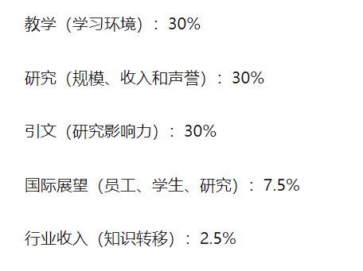

用肉眼便可发现，teaching/research与得分具有或者说相关性，而citations和另外两个因素则没有。

我们用cluster diagram 分析也可得到相似结论。

基于此我们计算了指标得分与排名的相关系数。可以看出，teaching，research得分与排名位次相关性绝对值超过0.8，具有显著相关性，而剩下三个指标则显著低于0.8，其中citations和international outlook的权重较大，能够明显地影响到总排名。

基于此我们制作了overview。

Overview展现了不同权重算法下排名的变化情况，横轴为原排名，纵轴为重新计算后得到的新排名。Rank0-4五种排名算法分别是：0对应原排名，1-3对应分别去掉三个弱相关指标的排名，以及rank4：teaching0.5research0.5的新排名

//这样设计综合考虑了detailview中初步分析的结果，排除相关性较弱的因素重新分析以及选择相关性最强的因素重新计算并排名。可以预料，citation权重大且相关性低，去除后必然引起排名明显波动，这也是为什么我们demo里选择rank1和rank4分析//

在rank1和rank4下亚太地区的学校排名普遍上升，其中日本上升幅度最大，英，澳排名普遍下滑，美国则相对持平。我们设计了assistview来佐证，根据雷达图形状不难直观看出亚太学校与欧美学校各自的共性。

而纵观中国18年以来的排名变化， international outlook始终处于低位（

综上是我们从数据中挖掘的信息。

我们可以初步下结论：

1.存在明显区域性。

而第二个问题公平性：

我们不批驳，只是提出建议：调整citations的权重和international outlook的评价标准

由于时间问题研究思路总结与分工就跳过了。

最后值得一提的是：这套系统的功能没有被完全使用，我们还可以通过选择大学对特殊的离群值进行具体分析，对于分析各个大学的特性等进一步研究，这套系统依然能发挥强大作用。

数据分析的结果给了我们系统设计的灵感，而可视化系统设计不仅能帮助解决我们的问题还可以用于其他有关大学排名的研究。

时间有限，一些数据与分析的细节无法完整展示，欢迎大家在问答环节提出。